Veiligheidsinstructiekaart a12

Papiersnijmachine manueel
Merk: |  | 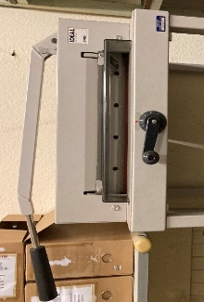
Type:
Serienummer:
Afdeling:
Lokaal/locatie:
Deze veiligheidsinstructiekaart is opgemaakt voor werknemers en gelijkgestelden.

Toepasselijke pictogrammen
 | Veiligheids-handschoenen verplicht bij aanraken scherpe onderdelen | 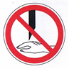
Lees aandachtig de handleiding | 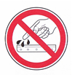 | Snijdende onderdelen

Voorkomingsmaatregelen
Algemene veiligheids-voorschriften | - De handleiding en veiligheidsinstructiekaart vormen steeds één geheel.  - Gebruik de machine enkel en alleen voor de bewerkingen waarvoor ze geschikt is.  - Machine uitsluitend te bedienen / af te stellen door of onder toezicht van iemand met voldoende opleiding.  - Machine uitsluitend te bedienen / af te stellen door 1 persoon.  - Controleer voor elk gebruik de machine op mogelijke zichtbare gebreken. Bij twijfel de machine niet opstarten en advies inwinnen bij een bevoegde persoon.  - Zorg ervoor dat de werkzone rond het toestel steeds vrij van obstakels is

Transport | - Bij transport van de messen steeds houten bescherming gebruiken.

Vóór het gebruik | - Controleer of alle veiligheidsvoorzieningen werken.  - Controleer het papier op nietjes en/of paperclips.

Tijdens het gebruik | - Zorg voor een veilige en stabiele werkhouding.  - Kom nooit met de vingers onder het mes tijdens het gebruik van de machine

Na het gebruik | - Bij het nakijken van het uitgevoerde werk steeds de machine afzetten.  - Werkpost opkuisen met geschikt materieel.

Onderhoud en herstelling | - Houd een register van onderhoud en herstelling bij.  - Gebruik NOOIT benzine of licht ontvlambare producten om de machine te onderhouden / reinigen.  - Gebruik enkel onderdelen die door de fabrikant zijn voorgeschreven.  - Enkel uit te voeren door bevoegd personeel.

Visum
Hiërarchische lijn | Preventieadviseur-arbeidsarts | Preventieadviseur
Naam | Naam | Naam

